Energia Solară

Introducere

O cantitate imensă de energie solară ajunge la suprafaţa pământului în fiecare zi. Această energie poate fi captată, şi folosita sub formă de caldură în aplicaţii termo-solare, sau poate fi transformată direct în electricitate cu ajutorul celulelor fotovoltaice(CF) .
Pentru a înţelege cum CF şi sistemele termo-solare captează energia solară, este important să înţelegem cum aceasta îşi urmează cursul de la soare spre Pământ şi cum acest flux se schimbă periodic.

Cum produce soarele energie

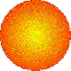
Soarele este o sferă cu diametrul de aproximativ 1.4 milioane de km, formată din gaze cu temperaturi foarte mari(temperatura interioră a soarelui este de aproximativ 15 milioane de grade Kelvin). Această temperatură imensă, combinată cu o presiune de 70 miliarde de ori mai mare decât aceea a atmosferei Pământului creează condiţiile ideale pentru reacţiile de fuziune.


Reacţia
de fuziune

Reacţiile de fuziune din soare au loc între atomi de hidrogen, care se combină şi formează atomi de helium. În urma acestui proces se degajă energie sub forma unor radiaţii cu energie mare, mai cu seamă raze gamma. În timp ce aceaste radiaţii migrează din centrul spre exteriorul sferei solare, ele reacţionează cu diferite elemente din interiorul soarelui şi se transformă în radiaţii cu energie mica. Soarele a produs în acest fel energie timp de aproximativ 5 miliarde de ani, şi va continua să facă la fel pentru înca 4-5 miliarde.

Cum este transportată energia pe Pământ

Pământul se roteste în jurul soarelui la o distanţă de aproximativ 150 milioane de km. Radiaţiile se extind la viteza de 300.000 de km pe sec, viteza luminii. Timpul necesar pentru a ajunge pe Pământ este de aproximativ 8 min.

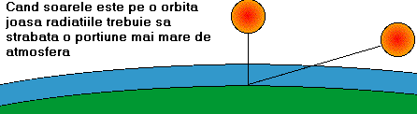

Catitatea de radiaţii ce ajung pe Pământ.

Cantitatea de energie solară ce atinge la un moment dat un anumit loc de pe suprafaţa Pământului se numeşte constantă solară, valoarea ei depinzând de mai mulţi factori. Dacă soarele este la amiază şi cerul este senin, radiaţia pe o suprafaţă orizontală este de aproximativ 1000 de W pe metru patrat. Se observă scăderea constantei solare când suprafaţa nu este orientată perpendicular pe razele soarelui.

Variaţia sezonieră

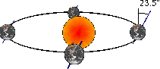Pămâtul se învârte în jurul axei sale o dată pe zi şi se roteşte, într-o orbită eliptică, în jurul soarelui, o dată pe an. Axa în jurul căreia se învârte Pământul este înclinată cu aproximativ 23 de grade de la verticală. Această înclinare a dat nastere anotimpurilor: când
axa Pământului este înclinată spre soare, emisfera nordică primeşte mai multe radiaţii solare (vara). Şase luni mai târziu, când axa nu este înclinată spre soare, în emisfera sudică este vară, deci cantitatea de radiiaţii solare ce va atinge Pământul este mai mare.
Înălţimea la care se găseşte soarele pe cer afecteaza şi ea valoarea constantei solare.

Energia termo-solara

Introducere

Tehnologiile "termo-solare" folosesc căldura razelor de soare pentru a produce apă caldă, energie electrică şi pentru a încălzii unele locuinţe. Aplicaţiile termo-solare se întind de la un simplu sistem rezidenţial de încălzire a apei până la staţii foarte mari de generare a energie electrice.

Isotria energiei termo-solare

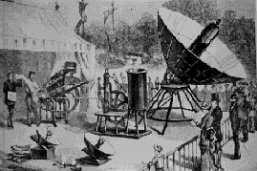Pe parcursul isotriei, oamenii au folosit căldura soarelui pentru diferite întrebuinţări casinice. Astăzi, energia termo-solara este folosită aproape în orice climat pentru a furniza o sursa sigură şi ieftină de energie. În ultimii ani energia termo-solară este folosită pentru creearea aburilor ce alimentează turbine generatoare de energie electrică.
Oamenii au folosit razele solare pentru diferite întrebuinţări de secole dar conceptul proriu-zis de energie termo-solară a aparut în anul 1767 când omul de stiinţa elveţian Horace de Saussure a inventat primul colector solar, sau "cutia fierbinte". Renumitul astrolog Sir John Hershel a folosit în anul 1830 aceste "cutii fierbinţi" pentru a gătii în timpul expediţie sale în sudul Africii. Energia termo-solară a devenit foarte importantă în unele părţi ale Africii pentru gătit şi pentru distilarea apei. Încălzirea solară a început să ia amploare când Clarence Kemp a patentat primul sistem comercial de încalzire a apei în anul 1891. Ideea a prins repede în regiunile unde trebuia importat combustibil pentru încălzirea apei.
În anul 1987, aproape 30% din casele din Pasadena, California (S.U.A.) aveau un sistem termo-solar de încălzire. Încălzirea solară a apei a înflorit (în S.U.A.) în timpul aniilor în care preţul energie era mare (anii ‘70). Datorită faptului că încălzirea apei într-o reşedinţa poate însemna până la 40% din consumaţia totală de energie, încălzirea solară joacă un rol important în multe ţării. De exemplu, aproximativ 1.5 mil de clădiri din Tokyo, Japonia şi peste 30% dintre cele din Israel au sisteme de încălzire solară a apei. Energia termo-solară mai poate fi folosită şi indirect pentru alimentarea cu aburi a unei turbine generatoare de electricitate. Aceasta metoda este foarte eficientă şi competitiva. Prima aplicaţie comercială a acestui sistem a apărut la începutul anilor ‘80. În Statele Unite aceasta industrie este coordonată de către Departamentul American de Energie şi a crescut foarte mult datorită proiectelor iniţiate de acesta.

Teorie

Energia electrică termo-solară se obţine cu ajutorul tehnologiilor ce folosesc radiaţiile solare pentru a obţine aburi. Acesti aburi alimentează turbine generatoare de electricitate.
Sistemele de încălzire a apei de dimensiuni mici folosesc colectori
cu taler plat pentru a capta căldura soarelui, în timp ce uzinele electrice alimentate de energia termo-solară folosesc procedee mai complexe pentru captarea radiaţiilor.

Colectori cu taler plat

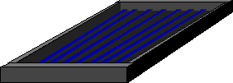 Colectorii cu taler plat transferă căldura soarelui către apă fie direct, fie cu ajutorul altor lichide şi a unui sistem de schimbare a căldurii.

Componentele unui colector cu taler plat

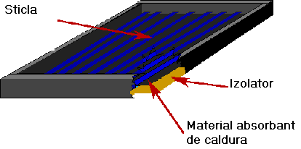Colectorul este acoperit cu sticlă, sau cu un alt material transparent, pentru a menţine căldura solară în el. Partea posterioară a colectorului se acoperă cu un matrial izolator pentru a nu lăsa căldura să se degaje. Între materialul transparent şi izolator se află un material de absorbire a căldurii.

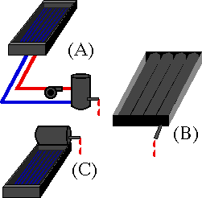Există 3 tipuri de sisteme termo-solare de încălzire a apei ce folosesc colectorul cu taler plat:
A: Sistemul este format dintr-o pompă, un colector şi un bazin de stocare. Pompa trece apa prin colector, acesta o încălzeşte, după care este stocată în bazin
B: Sistemul este format dintr-un colector ce reprezintă în acelaşi timp şi bazinul de stocare.
C: Sistemul este format dintr-un colector şi un bazin de stocare a apei.

Transformarea energiei termo-solare în energie electrică

Centralele electrice termo-solare produc electricitate folosind o turbină alimentată cu aburii produşi prin clocotirea unui lichid cu ajutorul radiaţiilor soarelui.

Sisteme de captare a energiei termo-solare

Centralele electrice termo-solare folosesc mai multe metode pentru captarea razalor de soare:
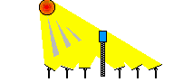1. Sisteme cu receptor central (alte poze la pagina )
Aceste sisteme concentrează razele de soare spre un colector central cu ajutorul unor oglizi plasate radiar.

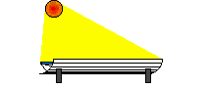2. Sisteme cu albii (alte poze la pagina )
Albiile sunt lungii, formate din oglinzi curbate ce concentrează razele soarelui pe nişte ţevi umplute cu un lichid. Acest lichid poate atinge temperaturi foarte mari,
de exemplu in centralele din Sudul Californiei poate ajunge până la 400 grade C.


3. Sisteme cu parabolă (alte poze la pagina )
Folosesc o parabolă ce concentrează radiaţiile solare spre un colector montat în punctul focal al acesteia.

Aplicaţii

Apa caldă poate fi produsă la o scară mică pentru utilizări casinice sau la o scară mare pentru alimentarea centralelor electrice termo-solare. Aplicaţiile la scară mică folosesc în general colectori cu taler plat, în timp ce centralele electrice folosesc sisteme de concentrare a radiaţiilor solare.

1. Apa caldă pentru uz cansnic
Instalarea unui sistem ce foloseşte energia solară pentru încălzire este economic şi poate satisface 60-80% din totalul necesar de apă caldă.
SRCC sau Solar Rating & Certification Corporation este o organizatie non profit ce se ocupă cu asigurarea calităţii sistemelor termo-solare casnice.
2.Încălzirea piscinei
3.Întrebuinţări comerciale şi casnice
4.Centrale electrice termo-solare.
Folosind albii, parabole sau receptori centrali uzinele electrice termo-solare concentrează razele soarelui spre colectori care ating temperaturi foarte mari(uneori până la 600 de grade C). Astăzi, există un număr mare de centrale comerciale active, altele mai mari urmând să fie construite.

Cazuri particulare

1.Spitalul St. Rose din San Antonio, Texas foloseşte un sistem
termo-solar de încălzire pentru 90% din totalul de apa caldă necesară. Sistemul are un bazin de 30000 de L şi un colector cu o suprafaţă de 5000 de metri pătraţi. Acest mod de obţinere a apei calde ajută spitalul să economisească 17.000$ pe an.
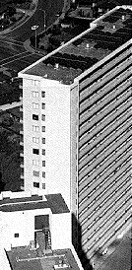
2. Locatari acestui bloc din Honolulu, Hawai au optat în anul 1984 pentru folosirea energiei termo-solare la încălzirea apei datorită preţurilor mari ale petrolului. Sistemul foloseşte aproximativ 50 de colectori cu taler plat de 48 metri pătraţi şi un bazin de 13500 l pentru asigurarea a 70% din totalul necesar de apă caldă.
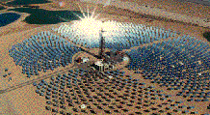
3. Această centrală termo-solară foloseşte un sistem cu receptor central si are o putere de 10 MW.

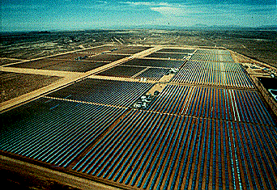4.În California de Sud (S.U.A.) există 9 centrale cu sisteme de albii, numite şi SEGS(Solar Electric Generating Systems) ce genereaza în total 354 de megawaţi. Sistemele cu albii sunt cele mai fiabile şi economice sisteme termo-solare.

Avantajele energiei electrice termico-solare:

- se obţine electricitate şi apă caldă în acelaşi timp
- centralele pot fi adaptate la aplicaţiile pentru care sunt folosite
- poluarea este foarte mică sau inexistentă
- construirea centralor termo-solare se face mult mai repede decât a centralelor conevenţionale

Viitorul energiei termo-solare

Pentru a creşte eficienţa sistemelor trebuie folosite materiale mai uşoare în construcţia colectorilor termo-solari. Oamenii de stiinţa ai Departamentului American de Energie au constatat că sarea topită absoarbe şi stochează foarte eficient căldura soalară. Deasemenea s-au făcut experimente la Universiatea din Chicago pentru dezvoltarea unui sistem de concentrare ce creşte intensitatea soarelui de 60.000 de ori. Guvernul american a planificat în anii următori construirea unor centrale de 100 MW ce folosesc sisteme de colectare cu receptor central.

Celulele fotovoltaice

Introducere

Celulele fotovoltaice transformă razele solare în electricitate. În ultimii ani au apărut noi tehnologii de conversie fotovoltaică cu o eficienţă mare şi preţ redus. Panourile fotovoltaice sunt în ziua de azi din ce în ce mai folosite, mai ales în zonele izolate, în care nu se poate produce energie electrică prin metode convenţionale. Sistemele fotovoltaice sunt uşor de mânuit, au nevoie rar de întreţinere şi nu poluează mediul înconjurator.

Teorie

Celuele fotovoltaice(CF) folosesc materiale semiconductoare pentru a capta energia solară. Pentru a creşte cantitatea de radiiaţii ce alimentează panourile fotovoltaice se folosesc sisteme de concentrare şi căutare a razelor solare.

Conversia fotovoltaică

Acest capitol prezintă felul în care celulele fotovoltaice captează radiaţiile solare şi le transformă în energie electrică. Se va explica numai cazul în care celulele sunt fabricate din cristale de siliciu, deşi există şi cazuri în care acestea sunt formate din alte materiale semiconductoare. Totuşi principiile de bază sunt aceleaşi.

Alcătuirea dispozitivelor fotovoltaice

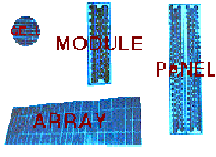O celula solară conventională constă într-o napolitană de siliciu de o grosime de aproximativ 0.5 mm. Celulele tipice au un diametru de 10 cm, produc 1 W de energie şi sunt grupate în module de 12. Modulele sunt la rândul lor grupate în panouri, care formează dispozitive de captare a energiei solare.

Modul de functionare al celulelor fotovoltaice
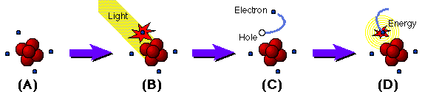
Când un cristal pur de siliciu(A-B) este luminat de o rază de soare, unul sau mai mulţi electroni sunt îndepărtaţi de nucleu(C), în locul acestora formându-se "găuri". Aceste “găuri” sunt umplute ulterior cu alţi electroni, proces în urma căruia se degajă energie(D).

Randamentul celulelor fotovoltaice

CF conventionale transformă între 5 si 15% din energia solară în energie electrică. Unele celule experimentale, fabricate din materiale foarte scumpe, au o eficienţă aproape dublă dar numai în anumite condiţii de laborator.

Tipuri de celule fotovoltaice

1.CF conventionale
2.CF subţiri
3.CF sferice
4.CF multijuncţionale
5.CF policristaline
6.CF fără siliciu

1.Cele mai multe CF din ziua de azi sunt celule cu un singur cristal de siliciu. Celulele de siliciu sunt relativ ieftine, eficiente şi fiabile.
2. Sunt alcătuite tot din siliciu dar sunt fabricate printr-o metodă avansată. CF subţiri folosesc mult mai puţin siliciu decât celulele convenţionale dar sunt mai puţin eficiente şi mai scumpe.
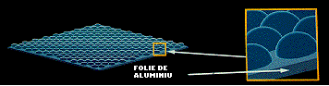3.Sunt fabricate cu ajutorul unei tehnologii noi dezvoltată de Texas Instruments Corporation. Celulele sferice funcţionează în acelaşi fel ca şi cele convenţionale dar diferă prin forma lor. Ele sunt formate din mai multe sfere de siliciu acoperite cu aluminiu pentru a asigura între ele un contact electric. Celulele sferice sunt uşor de fabricat, sunt relativ ieftine şi nu necesită o puritate mare a siliciului.
6.Multe metale pot fi transformate în semiconductoare şi folosite în CF. Unele dintre ele sunt deja folosite în timp ce altele sunt în fază experimentală.

Aplicaţiile CF

Piaţa CF s-a dezvoltat rapid, astfel că, în ziua de azi, există foarte multe aplicaţii ale acestora. Cu cât preţurile vor scădea mai mult cu atât sistemele fotovoltaice se vor înmulţii.

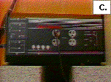
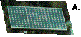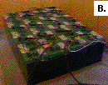
1.Aplicaţii casnice
Unele locuinţe folosesc sistemele fotovoltaice pentru a înlocui sau suplimenta sursele de energie electrică convenţionale. Un sistem casnic independent este format din panouri solare(A), o baterie(B) care stochează energie pe timpul nopţii, şi un mecanism(C) ce permite aparatelor casnice convenţionale să fie alimentate cu electricitate solară. Unele locuinţe folosesc aparate casnice speciale pentru energia electrică solară.
2.Alimentarea sistemelor izolate
Sistemele fotovoltaice alimentează la ora actuală, în toata lumea, mii de sisteme de comunicaţii izolate. Ele pot fi reprezentate de sisteme radio, telefoane, sisteme de control şi multe altele.
În fiecare an coroziunea metalelor aduce pagube de milioane de dolari în toată lumea. Pentru a prevenii aceste coroziunii se foloseşte protecţia catodică, adeseori alimentată de panouri fotovoltaice. Cele mai multe sisteme de protecţie catodica au nevoie de mai puţin de 10 kW de energie electrică.
Capacitatea bateriilor scade dacă acestea nu sunt folosite o perioadă mai lungă de timp. Pentru a prevenii această problemă sistemele fotovoltaice pot furniza bateriilor un curent mic şi constant.
Sistemele de avertizare izolate pot fi deasemenea alimentate de electricitatea solară.
În Statele Unite există peste 6000 de sisteme de iluminat alimentate cu panouri fotovoltaice.
Pentru a menţine unele sisteme de irigaţii se foloseşte energia electrică solară obţinută cu ajutorul celulelor fotovoltaice.

Cazuri particulare

- În Republica Dominicană s-a demarat un program de promovare a energiei electrice solare în mediul rural. În urma acestui program, început în anul 1985, s-au instalat peste 1000 de sisteme fotovoltaice.
- Panourile fotovoltaice pot oferi o sursă de energie sigură şi pentru perioade scurte de timp, sau în cazul în care este nevoie neapărată de electricitate. Acesta a fost cazul în SUA, Florida, dupa ce uraganul “Andrew” a distrus aproape toate posibilităţiile de alimentare cu energie electrică.
- O instalaţie fotovoltaică alimentează sistemul de comunicaţii de pe vârful Onyx în SUA,California. Staţia se află la 3300 de metri altitudine, condiţiile meteo fiind adeseori foarte aspre cu vânturi ce ating o viteza de 200 km/h şi zăpezi ce depăşesc 2 metri. Înainte de instalarea sistemului de alimentare solară, staţia folosea 3 generatoare diesel de 7.5 kW ce consumau 26500 L de combustibil anual.
- În Mali, Africa au fost instalate în jur de 100 de sisteme de extragere a apei alimentate fotovoltaic. Acest proiect a ajutat foarte mult societăţiile sărace africane.
